# Зимне-весенняя стажировка 2017-2018

# Направление front-end разработки

### Задание

Реализовать веб-интерфейс и клиентскую логику браузерной игры «Memory» в соответствии с предложенными правилами и дизайном.

### Правила игры

«Memory» – это карточная настольная игра на одного. Игрок открывает любые две карты за один ход. Если при открытии образовалась пара одинаковых по масти и номиналу карт, то они пропадают со стола, а игроку начисляются очки. Если открытые карты оказались разными, то они переворачивают обратно рубашкой вверх, а количество набранных очков уменьшается.

### Реализация

Первый экран — стартовый:

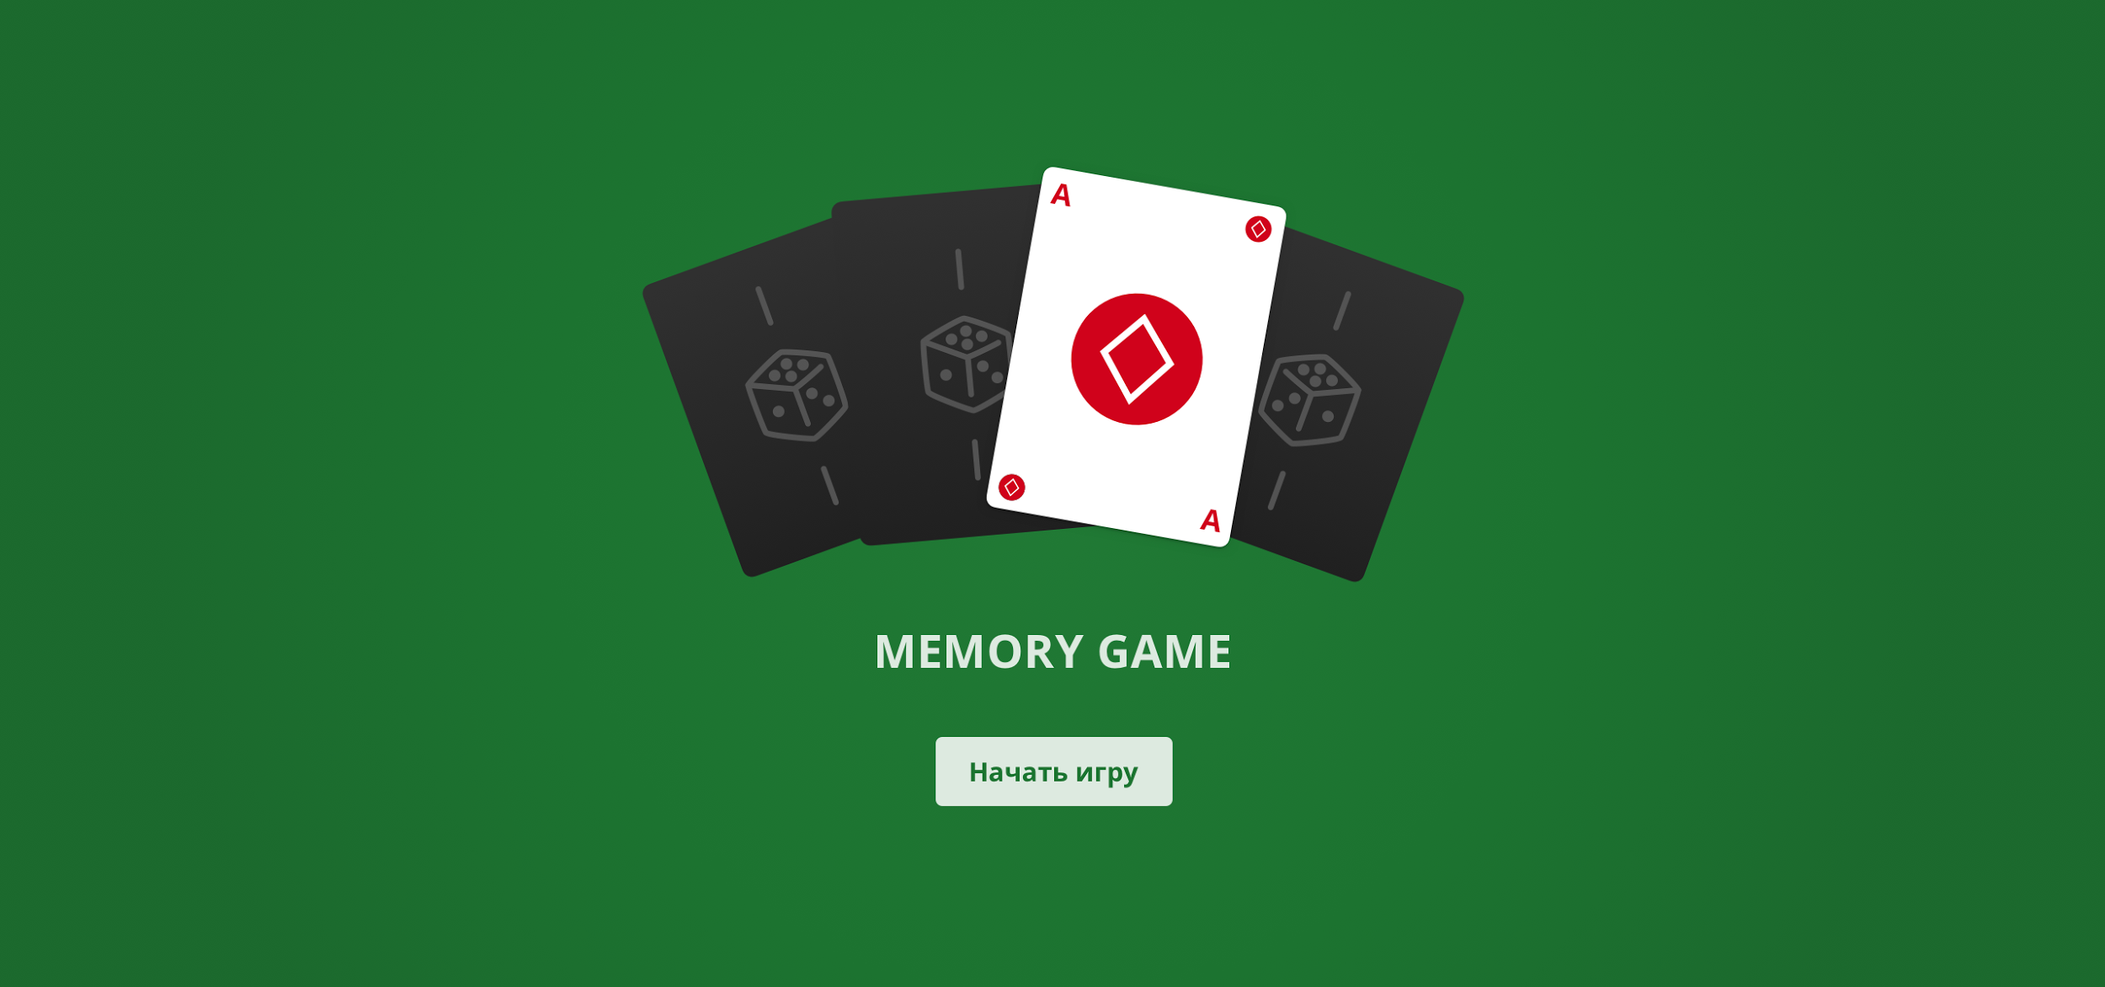

При нажатии кнопки «Начать игру» на столе раскладываются 18 карт (6 на 3). Каждую новую игру генерируется новый случайный расклад с условием, что у каждой карты в раскладке обязательно должна быть пара. Это значит, что из 52-ух карт в колоде используется только 9 разных карт, каждая из которой дублируется. Первые 5 секунд карты лежат рубашкой вниз, потом переворачиваются рубашкой вверх.

Игрок кликает на любую карту, после чего она переворачивается и остается открытой, до тех пор, пока игрок не откроет вторую карту. Если карты составляют пару, они исчезают со стола. В обратном случае они снова переворачиваются рубашкой вверх.

Очки пересчитываются на каждом ходу по следующей формуле:

— при образовании пары прибавляется число нераскрытых пар, умноженное на 42;

— при несовпадении пары вычитается число раскрытых пар, умноженное на 42.

Игра продолжается до тех пор, пока на столе есть карты. После исчезновения со стола последней пары, появляется экран с количеством заработанных очков:

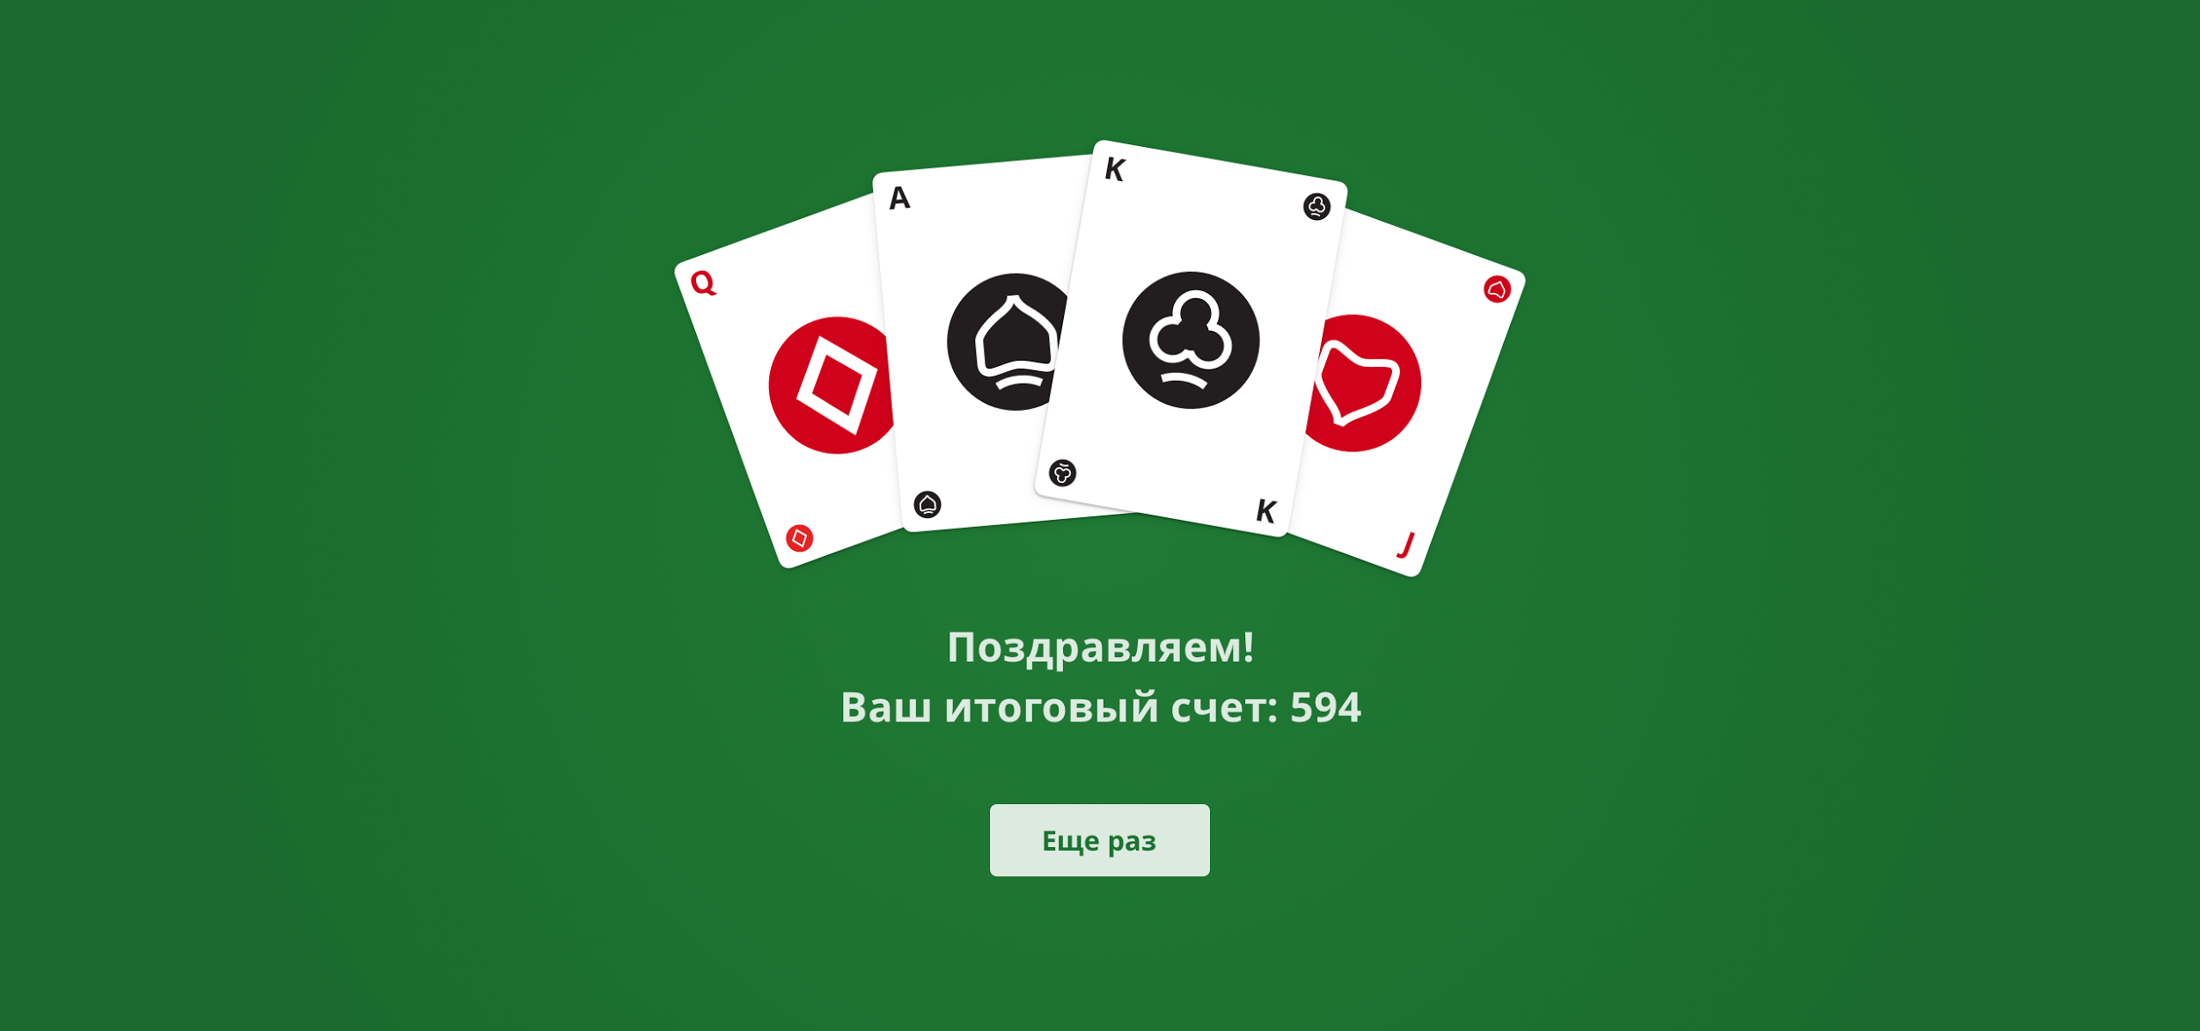

### Условия

Прототипы и все необходимые картинки приложены в архиве. Но не обязательно использовать наши ресурсы. Вместо этого можно воспользоваться внешними API или нарисовать карты самостоятельно. Главное — не отходить от предложенного дизайна и постараться максимально ему соответствовать.

В реализации решения вы можете использовать любые технологии, которые демонстрируют ваши знания и навыки.

### Бонусы

Мы написали автоматические тесты, которые проверяют основные сценарии игры. Чтобы ваша реализация умела их проходить, необходимо проставить атрибуты на некоторые элементы приложения:

1. Главный экран, основной контейнер приложения data-tid="App"
2. Главный экран, кнопка «Начать игру» data-tid="NewGame-startGame"
3. Экран игры, игровой стол data-tid="Deck"
4. Экран игры, кнопка «Начать заново» data-tid="Menu-newGame"
5. Экран игры, количество очков должно быть в контейнере с атрибутом data-tid="Menu-scores"
6. Экран игры, карта data-tid="Card"
7. Экран игры, перевернутая карта data-tid="Card-flipped"
8. Экран победителя, кнопка «Ещё раз» data-tid="EndGame-retryGame"

Анимации и звуки в игре будут плюсом, но остаются на ваше усмотрение.  
  
Кроме этого, бонусом будет покрытие кода любыми видами тестов (e2e, unit, screenshot testing и т.д.)

### Напутствие

В результате мы ожидаем получить решение, удовлетворяющее исходному техническому заданию, протестированное и имеющее максимально аккуратный и чистый код.

### Оформление решения:

Все ваши файлы необходимо заархивировать и дать название в формате “Фамилия_Имя.zip”.